Тема: « Нетрадиционная техника рисования - «Умелые ладошки».

МБДОУ «Детский сад «Ромашка»
Намский улус, село Графский берег.
Педагог дошкольного образования: Васильева
Лилиана Андреевна.

« Нетрадиционная техника рисования - «Умелые ладошки».
Дошкольный возраст – важнейший этап в развитии личности ребенка, приобщении его к миру культуры и искусства, общечеловеческих ценностей.
Рисование является одним из важнейших средств познания мира и развития знаний эстетического воспитания, оно связано с самостоятельной творческой деятельностью ребенка. В процессе рисования у ребенка совершенствуются наблюдательность и эстетическое восприятие, художественный вкус и творческие способности. Рисуя, ребенок формирует и развивает у себя определенные способности: зрительную оценку формы, ориентирование пространстве, чувство цвета. А также развиваются специальные умения и навыки: координация глаз и руки, владение кистью руки.
Цель работы:
Формирование творческого мышления детей дошкольного возраста через знакомство с нетрадиционным способом рисования – ладошками и пальчиками.
Задачи:
Познакомить детей с нетрадиционной техникой рисования – ладошками и пальчиками.
Вызвать интерес к различным изобразительным материалом и желание действовать с ними.
Рассмотреть педагогические условия для реализации нетрадиционных техник рисования на занятиях по изобразительной деятельности.
Нетрадиционные техники рисования – важнейшие дело эстетического воспитания, это способы создания нового оригинального произведения искусства, гармонирует все. Огромная возможность для детей думать, пробовать искать, творить, экспериментировать и само выражаться.
Нетрадиционная изобразительная техника разработана в соответствии с педиатрическими, логопедическими и психологическими нормами для детей разных дошкольных групп. К занятию ребенок может приступать уже с годовалого возраста, но на первых порах ему должны помогать родители.
Новизна:
Я считаю что, в данной работе я отразила полную картину представления о нетрадиционном технике рисования. В наших садах пока что, нет таких работ. Мои коллеги могут воспользоваться моей работой и взять его за основу для изучения данной техники на уроках и на занятиях изобразительного искусства.

Длительность первых занятий должна быть не больше 5 минут, так как ребенок с непривычки будет уставать, потеряет концентрацию внимания. После адаптации время следует постепенно продлевать до 20 минут.
К нетрадиционным техникам рисования относятся:
- Рисование пальчиками,
- Рисования ладошками,
- Восковые мелки + акварель, свеча.
- Печать по трафарету,
- На брызг,
- Отпечатки листьев,
- Акварельные мелки,
- Монотипия пейзажная.
Я выбрала работать с детьми рисование пальчиками, над этой техникой дети очень интересуется. В нашем детском саду МБДОУ детский сад «Ромашка» в круглосуточной группе дети ночуют 5 дней, пальчиковое рисования приобрело особой популярности. Дети дают волю своей фантазии. И краски они, как правило, использует жизнерадостные. Самый доступный способ развивать у ребенка творческое начало – заинтересовать его рисованием. Творчество у ребенка развивается воображение, образное мышление и вкус.
Рисование ладошкой.
Средства выразительности: пятно, цвет, фантастические силуэты.
Материалы:
Широкие блюдечки с гуашью, кисть, альбом или А4, плотная бумага любого цвета, листы большого формата, цветные бумаги, кисточки и салфетка.
Способ получения изображения: ребенок опускает в гуашь ладошку (всю кисть) или окрашивает ее с помощью кисточки (с 5-ти лет) и делает отпечаток на бумаге или фантазирует. Рисуют и правой и левой руками, окрашенными разными цветами. После работы руки вытираются салфеткой, затем гуашь легко смывается.
Виды нетрадиционных техник рисования достаточно разнообразны, и в каждой технике ребенок получает возможность отразить свои впечатления от окружающего мира, передать образы воображения, воплотив их с помощью разнообразных материалов в реальные формы.
Например, мы возьмем рисование пальчиком или ладошкой – этот метод рисование помогает ребенку почувствовать свободу творчества, дает взаимодействие с изобразительным материалом (с краской) без кисточки. Рисуя пальцами или ладошкой, ребенок получает необыкновенное чувственное наслаждение при тактильных контактах с краской, бумагой, водой. В последнее время появился огромный выбор специальных красок для рисования пальчиками – они легко смывается с рук и хорошо отстирываются с одежды.
Я работаю в детском саду 6 лет, и наблюдаю, как меняется содержание и задачи изобразительной деятельности дошкольников. В настоящее время использую новые и довольно интересные программы и педагогические технологии, стараясь не навязывать детям свою точку зрения на окружающий мир, а дать им возможность самовыражения, реализации своего творческого потенциала. Основная программа, по которой я работаю – это новая авторская программа И.А.Лыковой «Цветные ладошки». Она стала открытием и опрой в дальнейшей моей работе.
Свою работу с использованием нетрадиционных техник рисование пальчиками начинаю с средней группы по принципу « от простого к сложному». Большое внимание в своей деятельности я уделяю обучению детей рисованию с использованием нетрадиционной техникой. Детям интересно и увлекательно, так как мы круглосуточная группа, дети узнают много нового и очень этим довольны. А самому мне очень нравится и интересно, вместе с детьми заниматься и обучать их и узнать что-то новое.
На занятиях рисование нетрадиционными техниками позволяет им не бояться сделать что-то не так. Рисование ладошкой позволяет детям ощутить незабываемые положительные эмоции. Занятии продуманы так, что в итоге получаются работы, которые могут использоваться в оформлении детского сада и выставлять чтобы родители гордились с детьми.
В заключение хотелось бы сказать: рисование для ребенка радостный, вдохновенный труд, который очень важно поддерживать, постепенно открывая перед ним новые возможности изобразительной деятельности. А главное то, что нетрадиционное рисование играет важную роль в общем психическом развитии ребенка. Тем более, в круглосуточной группе, детям необходимо нужно заниматься как арт-терапия и для психоэмоционального состояния и как упражнения. Это и есть главный аспект в моей работе, чтобы занятия приносили детям только положительные эмоции.

МБДОУ «Детский сад «Ромашка». Графский берег. Группа: Круглосуточная группа.

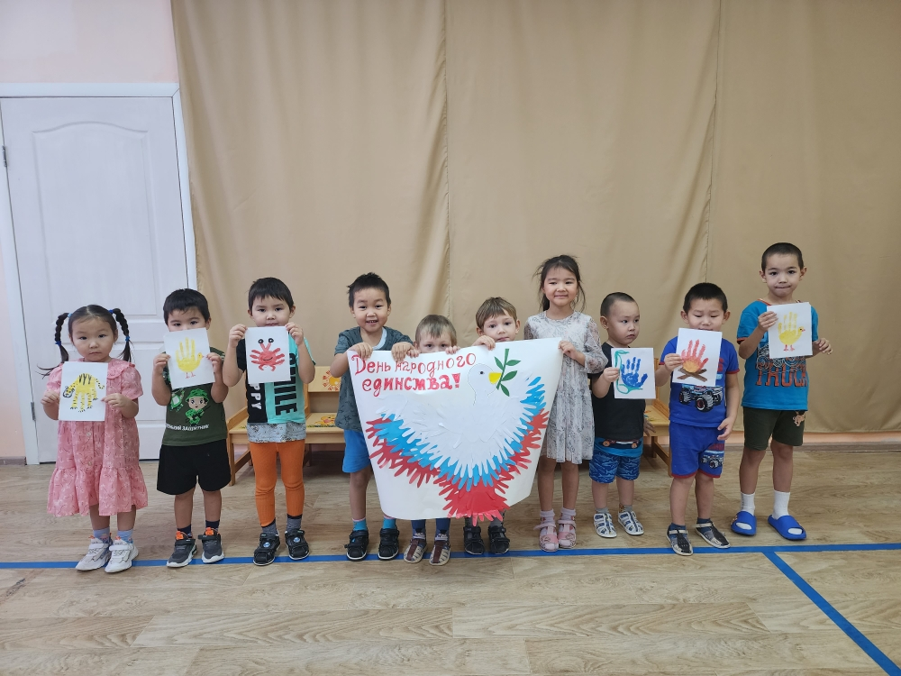

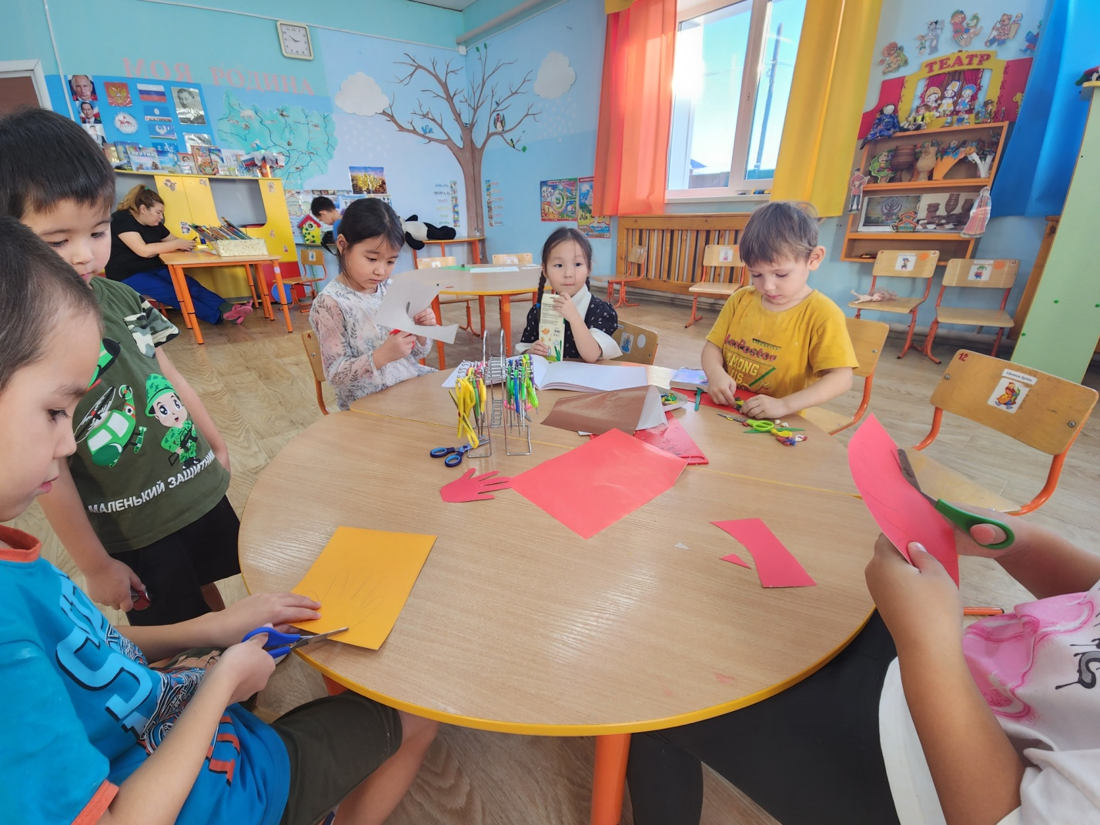
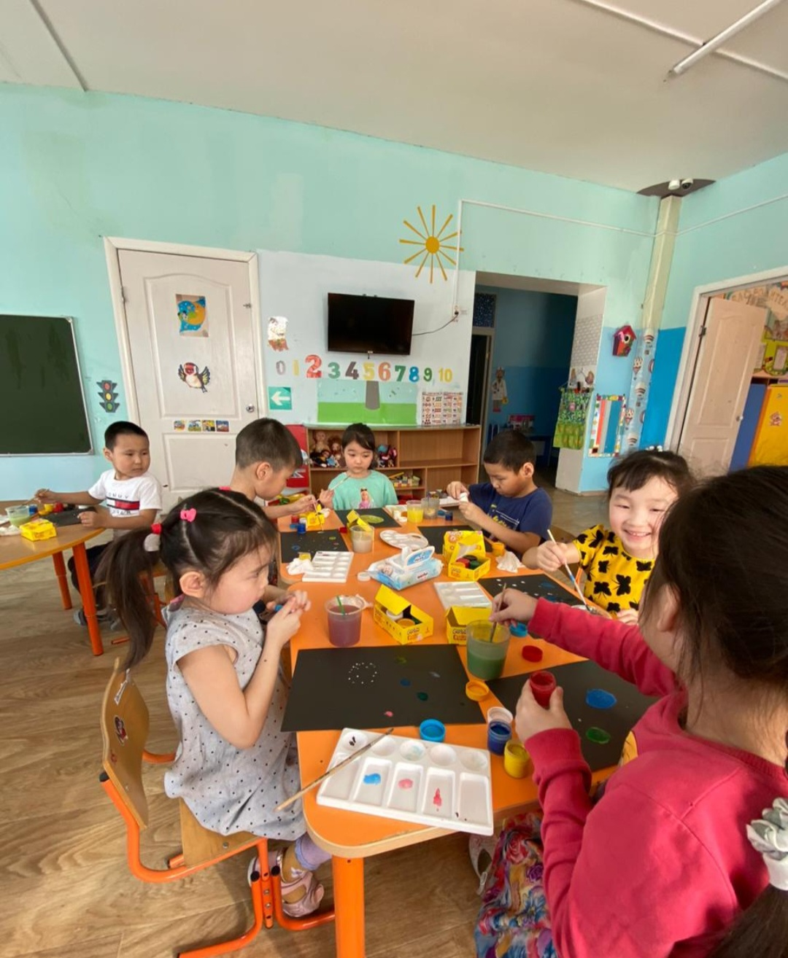
Солнышко.
Это коллективный вариант работы. Педагог рисует солнечный шар с улыбкой и глазами. Задача детей — сделать руками лучи солнца. Каждый ребенок намазывает на ладошку краску теплого оттенка: красного, оранжевого, желтого. Затем делает отпечаток с внешней стороны контура изображенного солнышка.
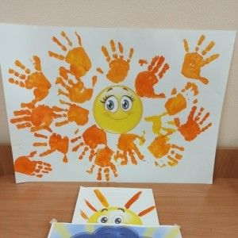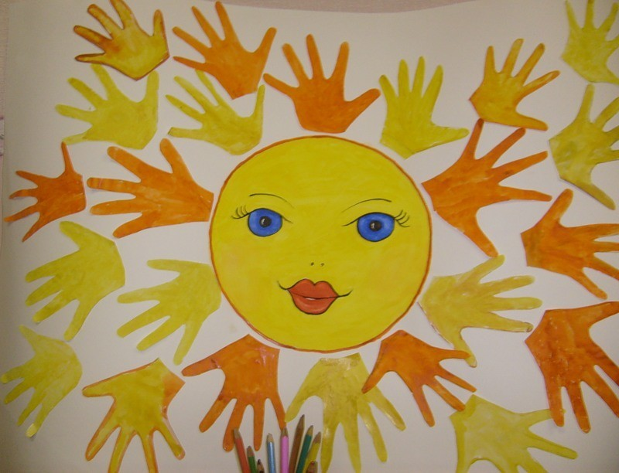

«Курочка с цыпленком».
Перед началом рисования необходимо вырезать из цветной бумаги изображение курочки в профиль, приклеить все ее части на картонную основу. Затем на отдельном листе сделать отпечаток растопыренной ладошки, по цвету соответствующий окрасу птицы. Это будет крыло. Когда рисунок подсохнет, ребенок должен вырезать его, приклеить к аппликации. Аналогичным образом можно сделать аппликацию любой другой птицы. 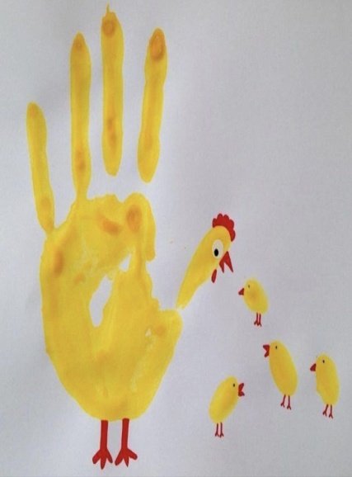 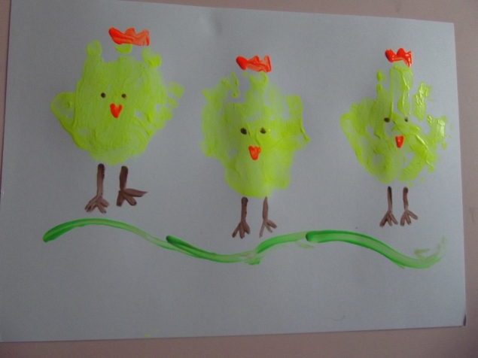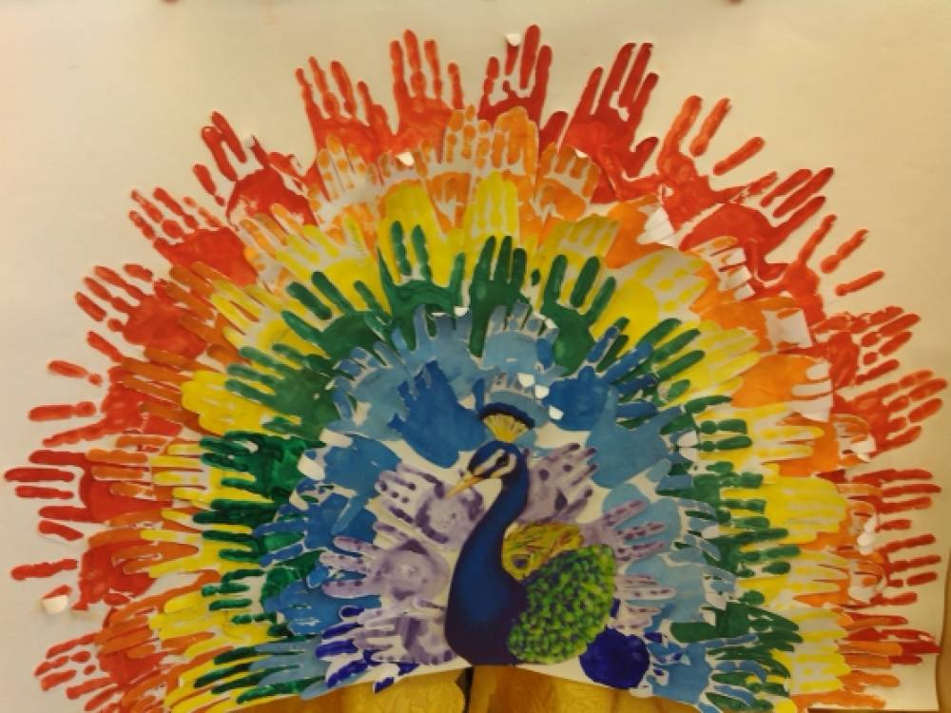

Краб.
Педагог помогает воспитаннику нанести на обе ладони красную краску. Затем ребенок соединяет запястья, а растопыренные пальцы разворачивает в разные стороны, насколько это возможно анатомически. В таком положении прижимает руки к бумажному листу. Остается изобразить черные глазки внутри отпечатков больших пальцев и зеленые водоросли вокруг краба.
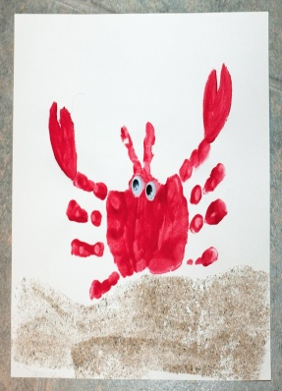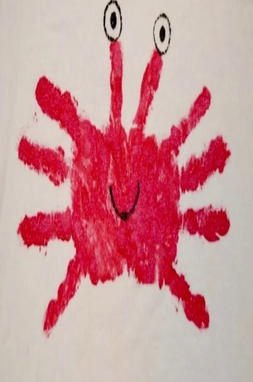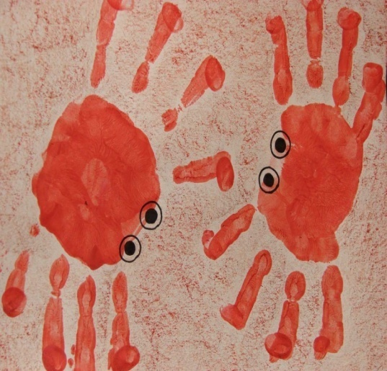
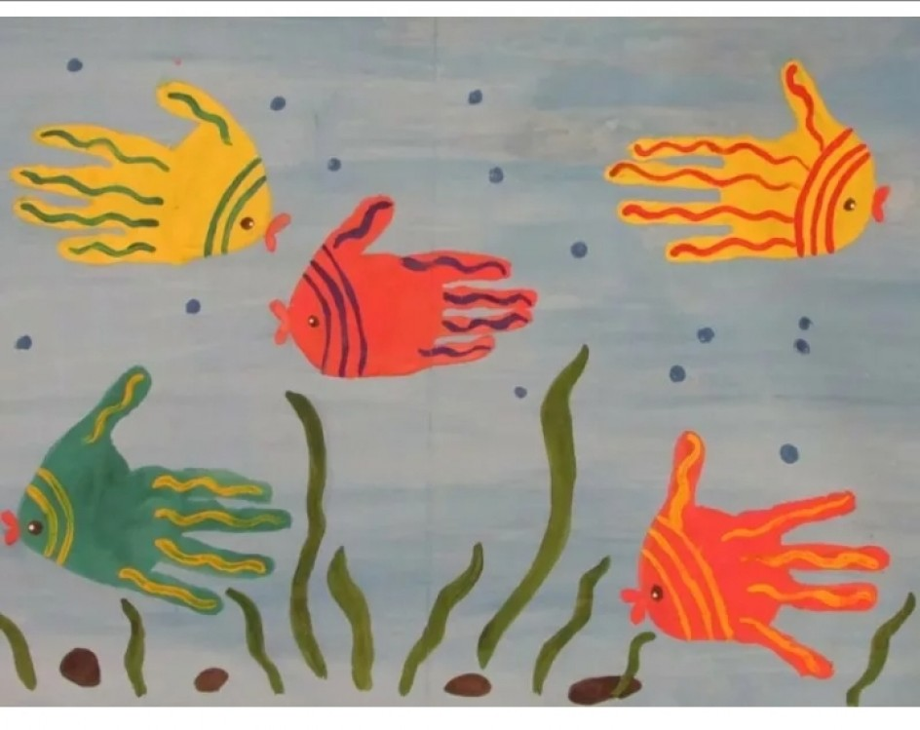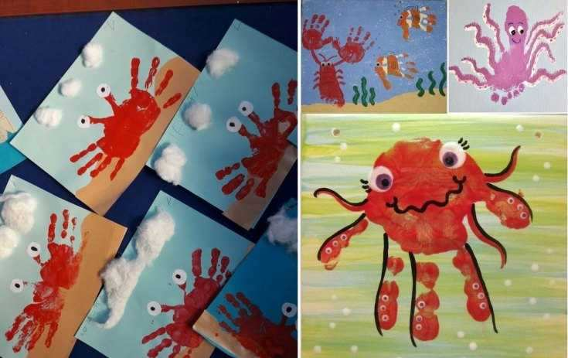

Деревья и цветы.
Перед началом работы с ладошками дошкольник сам или с помощью педагога рисует кисточкой ствол и ветви дерева. Затем распределяет по ладошке небольшими пятнами зеленую, желтую краску. Можно также оранжевую и красную, если дерево будет осенним. Направив ладонь растопыренными пальцами вверх параллельно стволу, ребенок прижимает ее к его верхней части. Получается пышная крона.
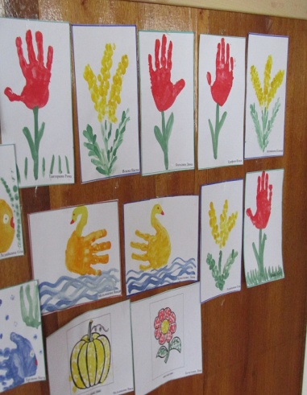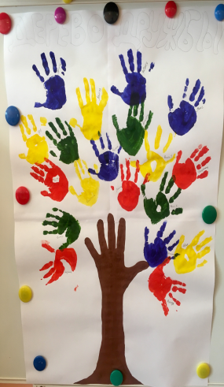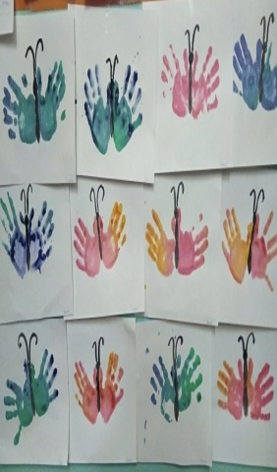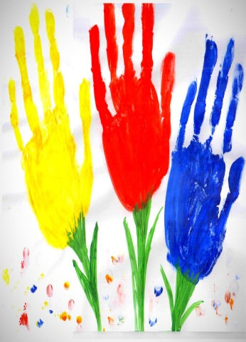
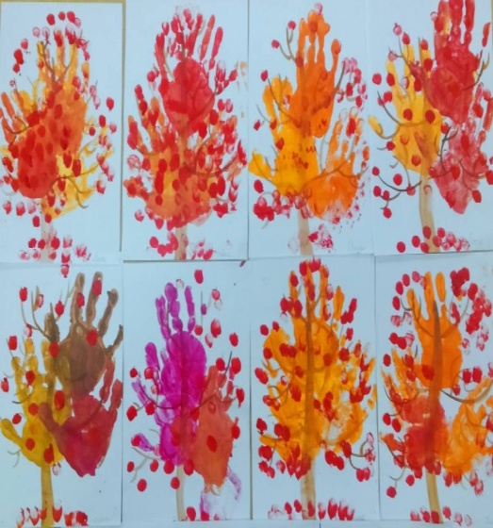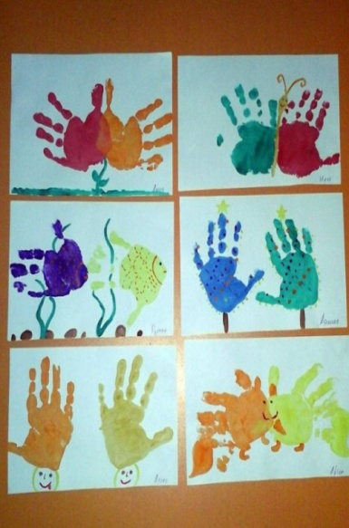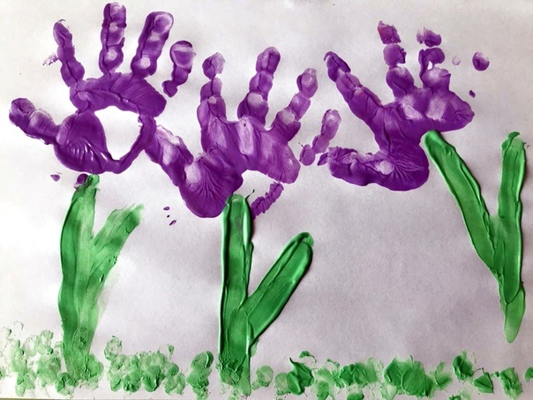
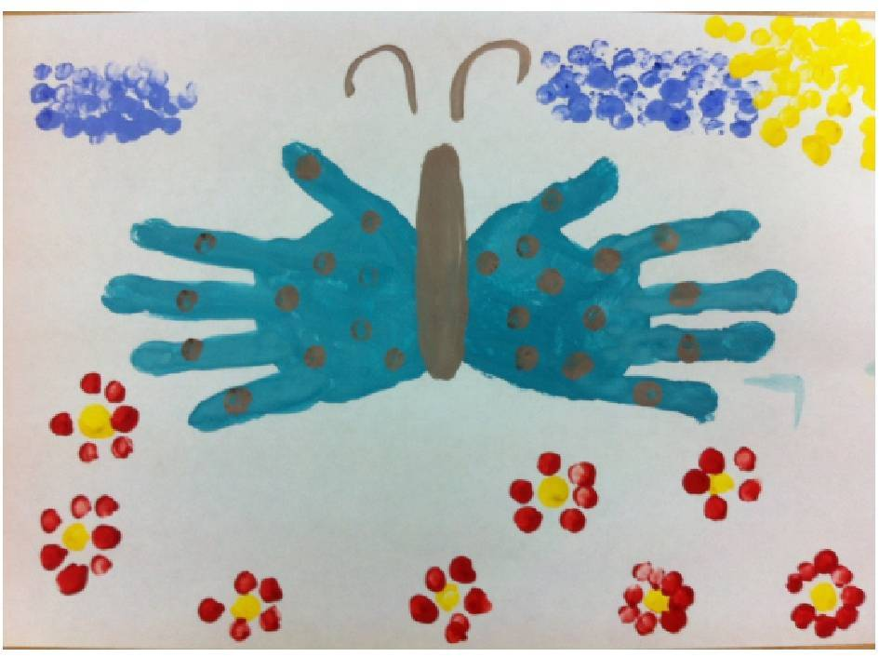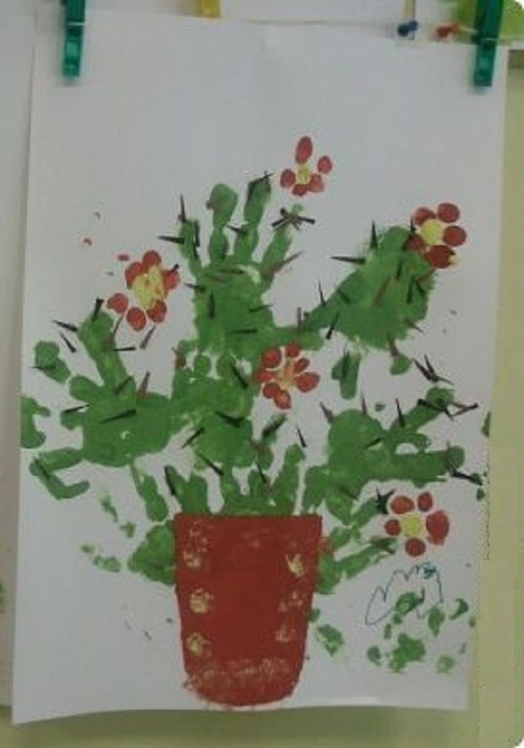

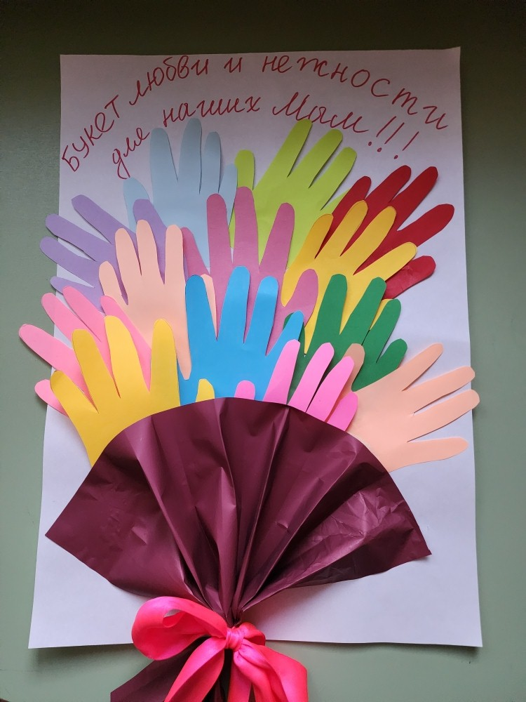

Ежик.
Тело ежика коричневого цвета. Следовательно, такую краску нужно намазать на ладонь, затем приложить руку к бумаге пальцами вверх. Таким способом нужно наложить друг на друга 3–4 отпечатка, каждый раз, немного сдвигая пальцы в сторону, чтобы получилось несколько близкорасположенных иголок. С левой стороны изображения необходимо пальцем или кисточкой подрисовать полуовал: это мордочка ежика. Когда рисунок подсохнет, изобразить глазик, нос, ушко. Также можно подрисовать на спине ежика гриб или яблоко, а вокруг травку.
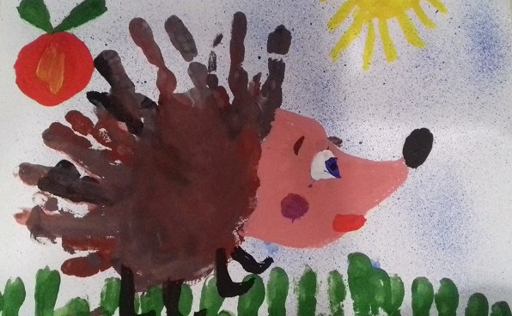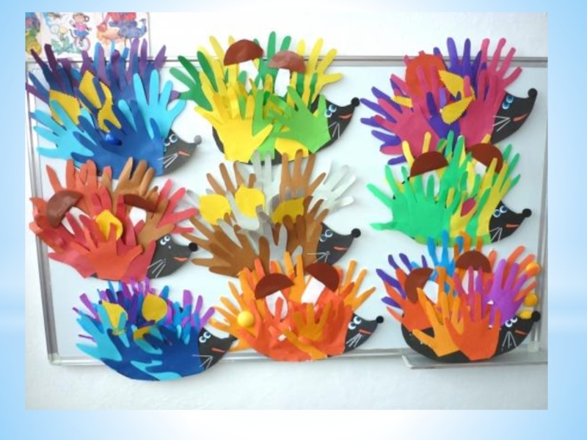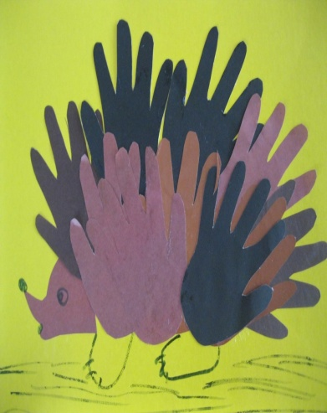
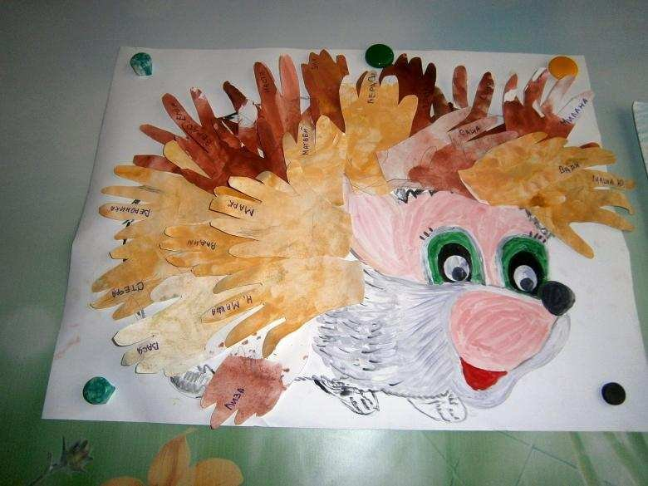

Литература:
1. Никитина А.В. «Нетрадиционные техники рисования в детском саду»
2. Рузанова. Ю.В. «Развитие моторики рук в нетрадиционной изобразительной деятельности»
3. Лыкова И.А. «Изобразительная деятельность в детском саду младшая группа»
4. Ганошенко. Н.И. Мещерякова С.Ю. «Приобщение детей к художественно- эстетической деятельности».
5. И.А.Лыковой «Цветные ладошки». Авторская программа.

